QUY TRÌNH
KỸ THUẬT TRỒNG CÂY KHOAI TÂY
(Solanum tuberosum)
Tên tiếng Anh: Potato
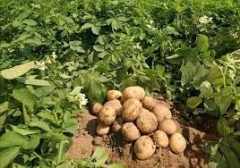

THÔNG TIN CHUNG
- Tên quy trình: “Quy trình kỹ thuật trồng cây khoai tây”
- Cơ quan tác giả: Công ty TNHH Công nghệ sinh học Tenabio Việt Đức
- Phạm vi áp dụng: Áp dụng cho vùng trồng khoai tây một số tỉnh phía Bắc và vùng/tỉnh có điều kiện sinh thái tương tự.
4. Tài liệu viện dẫn
- “Luật trồng trọt” (Luật số: 31/2018/QH14, ngày 19/11/2018 của Quốc Hội, nước Cộng hòa xã hội chủ nghĩa Việt Nam)
- Quy trình/Tài liệu tham khảo: “Quy trình kỹ thuật sản xuất khoai tây” - Viện Khoa học Nông nghiệp Việt Nam

NỘI DUNG QUY TRÌNH
I. ĐIỀU KIỆN NGOẠI CẢNH
- Chọn chân đất tơi xốp, đất cát pha, đất thịt nhẹ, đất phù sa ven sông với thành phần cơ giới nhẹ thoát nước và giữ ẩm tốt, pH từ 6-6,5.
- Quy hoạch tập trung, gọn vùng, chủ động tưới tiêu, tốt nhất là ruộng luân canh với lúa nước.
II. QUY TRÌNH KỸ THUẬT
1. Giống
Các giống khoai tây đang được trồng chia làm 2 nhóm:
- Nhóm dùng cho ăn tươi: Phần lớn các giống đang được trồng như Giống
Ackersegen, Diamant (Hà Lan), Solara (Đức)…có thời gian sinh trưởng 90-100 ngày, năng suất trung bình 13 - 16 tấn/ha.
- Nhóm dùng cho chế biến: thời gian sinh trưởng ngắn 80 – 85 ngày; sinh trưởng mạnh, dạng cây nửa đứng, nhiều nhánh, lá to, màu xanh đậm, ra hoa sớm, mạnh, hoa màu phớt tím, số củ trung bình (8-9 củ/cây), củ đồng đều, mắt củ nông, hình tròn đến oval –tròn, vỏ củ màu vàng nhạt, thịt củ màu trắng. Năng suất cao (25 - 35 tấn/ha).
2. Thời vụ:
* Tại Đồng bằng Bắc Bộ:
Đây là vùng trồng khoai tây lớn nhất, chiếm trên 90% diện tích trồng khoai tây của cả nước. Vùng này có 3 vụ:
- Vụ sớm: Trồng đầu tháng 10, thu hoạch cuối tháng 12.
- Vụ chính: Trồng cuối tháng 10 đầu tháng 11 thu hoạch cuối tháng 1- tháng 2.
- Vụ Xuân: (Đồng bằng sông Hồng), trồng tháng 12, thu hoạch tháng 3.
* Vùng núi miền Bắc:
- Vùng núi thấp (dưới 1000m):
+ Vụ Đông: Trồng vào tháng 10, thu hoạch vào tháng 1.
+ Vụ Xuân: Trồng vào tháng 12, thu hoạch vào cuối tháng 3.
- Vùng núi cao (trên 1000m):
+ Vụ Xuân: Trồng vào tháng 2, thu hoạch vào tháng 5.
+ Vụ Thu Đông: Trồng vào đầu tháng 10, thu hoạch vào tháng 1.

3. Trồng cây
* Mật độ trồng:
- Với củ nhỏ: Cứ 1m² trồng 10 củ. Với cỡ luống như trên, khoảng cách đặt củ cách nhau 17 - 20 cm. Mỗi khóm sẽ mọc 1-2 thân và bảo đảm có 15 - 20 thân/m².
- Với củ bình thường: Cứ 1m² trồng 5 - 6 củ. Với cỡ luống như trên, khoảng
cách đặt củ cách nhau 25-30 cm. Mỗi khóm sẽ mọc 3-4 thân, trên 20 thân/m².
*Lượng giống:
- Với củ giống nhỏ, lượng giống cho 1 ha khoảng 8 vạn củ.
- Với củ giống bình thường, lượng giống cho 1 ha là 5-5,5 vạn củ (1,5 - 1,6 tấn).
* Cách trồng: Rạch hàng dọc theo luống, bón lót rồi lấp một lớp mỏng lên phân, tưới nước cho tan phân, sau đó tiến hành đặt củ giống. Khi đặt củ giống tránh đặt trực tiếp vào phân. Sau khi đặt củ thì lấp đất phủ lên củ giống một lớp dày 3 - 5 cm, vét rãnh lên luống.
4. Chăm sóc và quản lý dinh dưỡng
4.1 Tưới nước
- Sau khi trồng, đối với những vùng tưới tiêu thuận lợi, mặt đất bằng phẳng thì tưới rãnh là hiệu quả hơn cả. Đưa nước vào rãnh, mực nước từ ⅓ - ½ độ cao luống, khi nước thấm đều thì tháo cạn. Ở những nơi mặt đất không bằng phẳng, có thể dẫn nước qua đường ống, cuối đường ống gắn gương sen.
- Trong thời gian sinh trưởng, trung bình 10 ngày tưới một lần. Đối với những thời kỳ quan trọng cần cung cấp đầy đủ nước: sau khi trồng 25 - 30, 40, 50, 60 ngày.
- Sau trồng 70 ngày ngừng tưới nước, độ ẩm đất thấp một chút (65-70%) sẽ có lợi cho sự tích lũy chất khô vào củ và thu hoạch thuận lợi.
4.2. Quản lý dinh dưỡng
(tính cho 1ha)
TT | Thời điểm bón | Phân bón | ĐVT | Số lượng | Ghi chú
1 | Bón lót trước khi trồng cây 7 -10 ngày | Phân chuồng hoai mục | tấn | 15 | Rải đều phân trên mặt luống, trộn đều với đất
1 | Bón lót trước khi trồng cây 7 -10 ngày | Urê | kg | 80 | Rải đều phân trên mặt luống, trộn đều với đất
1 | Bón lót trước khi trồng cây 7 -10 ngày | Super lân | kg | 250 | Rải đều phân trên mặt luống, trộn đều với đất
1 | Bón lót trước khi trồng cây 7 -10 ngày | Kali | kg | 80 | Rải đều phân trên mặt luống, trộn đều với đất
1 | Bón lót trước khi trồng cây 7 -10 ngày | Tenabio RU | lít | 2 | Hòa với 5000-10000 lít nước và tưới đều
1 | Bón lót trước khi trồng cây 7 -10 ngày | Trichoderma Forte | kg | 10 | Có thể bón trực tiếp (tưới nước ngay sau khi bón) hoặc hòa với nước tưới
2 | Xử lý củ giống | Tenabio RU | ml | 25 | Pha với 15–20 lít nước, ngâm 20–30 phút trước khi trồng
3 | Bón thúc lần 1  (Sau trồng 7-10 ngày) | Urê | kg | 60 | Phun, nồng độ: 5g/16 lít
3 | Bón thúc lần 1  (Sau trồng 7-10 ngày) | Kali | kg | 45 | Phun nồng độ: 10ml/16 lít
3 | Bón thúc lần 1  (Sau trồng 7-10 ngày) | PGP | kg | 1,2 | Pha chung với 300 lít nước và phun đều mặt lá
3 | Bón thúc lần 1  (Sau trồng 7-10 ngày) | Tenabio RU | lít | 0,15 | Pha chung với 300 lít nước và phun đều mặt lá
4 | Bón thúc lần 2  (Sau lần 1: 20 ngày) | PGP | kg | 1,2 | Pha chung với 300 lít nước và phun đều mặt lá
4 | Bón thúc lần 2  (Sau lần 1: 20 ngày) | Tenabio RU | lít | 0,15 | Pha chung với 300 lít nước và phun đều mặt lá
4 | Bón thúc lần 2  (Sau lần 1: 20 ngày) | Tenabio RU | lít | 0,3 | Pha với 3000-5000 lít nước và tưới đều quanh gốc
5 | Bón thúc lần 3  (Sau lần 2: 20 ngày) | Urê | kg | 60 | Rải đều phân trên mặt luống, trộn đều với đất
5 | Bón thúc lần 3  (Sau lần 2: 20 ngày) | Kali | kg | 60 | Rải đều phân trên mặt luống, trộn đều với đất
5 | Bón thúc lần 3  (Sau lần 2: 20 ngày) | PGP | kg | 2 | Pha chung với 500 lít nước và phun đều mặt lá
5 | Bón thúc lần 3  (Sau lần 2: 20 ngày) | Tenabio RU | lít | 0,25 | Pha chung với 500 lít nước và phun đều mặt lá
6 | Bón thúc lần 4 (Sau lần 2: 20 ngày) | PGP | kg | 2 | Pha chung với 300 lít nước và phun đều mặt lá
6 | Bón thúc lần 4 (Sau lần 2: 20 ngày) | Tenabio RU | lít | 0,25 | Pha chung với 300 lít nước và phun đều mặt lá
6 | Bón thúc lần 4 (Sau lần 2: 20 ngày) | Tenabio RU | lít | 0,3 | Pha với 3000-5000 lít nước và tưới đều quanh gốc
(*) - Tính cho 01 vụ
4.3 Xới, vun
- Xới, vun lần 1: Sau khi trồng được 15 - 20 ngày cần phải xới vun, khi xới phải
xới rộng, xới sâu và vun nhẹ đất vào gốc cây (nông dân gọi là vun đá chân), kết hợp với bón thúc lần thứ nhất.
- Xới, vun lần 2: Sau trồng 30 - 35 ngày cần xới, vun lần 2. Việc làm chủ yếu của lần này là vun cao, dùng cuốc, xẻng nạo vét đất ở rãnh vun cao vào gốc.
4.4 Tỉa nhánh
Nếu trồng bằng củ thì số thân trong mỗi khóm từ 3 - 4 đến 7 - 8. Những giống có số thân trong khóm nhiều thì cần phải tỉa bỏ những thân yếu để tập trung dinh dưỡng cho củ, tạo sự thông thoáng cho cây, giảm cơ hội xâm nhiễm của sâu bệnh hại. Số thân trung bình mỗi khóm đối với khoai tây làm thực phẩm là 4-5 thân, Thời gian tỉa nhánh tốt nhất là sau khi trồng 15 - 20 ngày.
5. Phòng chống sâu bệnh
- Làm đất kỹ, vệ sinh đồng ruộng và xử lý đất trước khi trồng.
- Thăm đồng thường xuyên, vệ sinh và thu gom tàn dư trên đồng ruộng.
- Chọn giống có nguồn gốc xuất xứ rõ ràng, cây giống khỏe, sạch bệnh.
- Quản lý cân bằng dinh dưỡng để đất khỏe, cây sinh trưởng và phát triển tốt.
- Bảo vệ thiên địch trên đồng ruộng.
- Tùy theo tình hình phát sinh sâu bệnh cụ thể để chủ động phòng trừ kịp thời.
6. Thu hoạch:
Thu hoạch là khâu quan trọng cuối cùng trên đồng ruộng. Để có năng suất cao, vừa bảo đảm chất lượng sản phẩm, cần phải xác định đúng thời điểm thu hoạch. Nếu thu hoạch cây còn non, năng suất sẽ thấp, vỏ củ dễ bị sây sát. Nếu thu hoạch khoai quá già, năng suất cao, vỏ củ chắc, nhưng nấm bệnh và vi khuẩn ở cây có thể truyền vào củ. Thu hoạch khi củ đạt độ chín sinh lý, biểu hiện là thân lá đã chuyển sang màu vàng tự nhiên, củ nhẵn bóng và rắn chắc, nên thu hoạch vào những ngày nắng ráo, loại bỏ cây bệnh trước khi thu hoạch.
7. Bảo quản
Phân loại cỡ củ ngay trên ruộng để hạn chế đảo khoai nhiều lần, tránh làm sây sát vỏ củ. Khi phân loại cần đặc biệt chú ý thải loại triệt để các củ bị bệnh, nếu không sau này bệnh sẽ lây lan.

PHỤ LỤC
MỘT SỐ SÂU BỆNH HẠI CHÍNH
1. Sâu hại
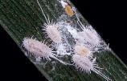
* Rệp sáp: Rệp có cơ thể hình bầu dục, thuôn dài, quanh mình có sáp trắng. Rệp cái không có cánh, rệp đực có cánh, trứng có lớp lông sáp phủ kín. Rệp nhỏ, dài khoảng 1 - 2mm. Rệp sống trên nhiều loại cây. Với cây khoai tây, thời kỳ cây sinh trưởng mạnh (30 - 60 ngày tuổi) thường có rệp xuất hiện. Chúng tụ tập ở phần ngọn, ở các nách lá, nằm dưới mặt lá. Khi khoai gần thu hoạch, rệp sống chủ yếu ở gốc cây, bám vào mặt củ khoai gần mặt đất. Đến khi bảo quản, nhất là bảo quản bằng kho tán xạ thì rệp sống tập trung ở mặt củ, xung quanh mầm để hút dịch, làm thui mầm khoai.
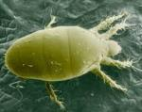
* Nhện trắng: Nhện rất nhỏ, mắt thường khó nhìn thấy. Nhện thường xuất hiện và gây hại khi thời tiết ấm. Chúng tụ tập ở mặt dưới lá non, ở ngọn cây, chúng chích hút dịch cây làm cho lá khoai có mầm tím tái, lá và ngọn cây bị quăn lại. Bị hại nặng, ngọn cây như bị cháy.

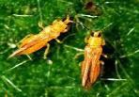
* Bọ trĩ: Bọ trĩ rất nhỏ, cơ thể màu vàng, dài khoảng 1 - 2mm. Cũng như nhện, bọ trĩ xuất hiện và gây hại khoai tây khi thời tiết ấm. Chúng nằm ở mặt dưới lá non, chích hút dịch lá ở các đường gân lá, làm cho lá bị khô và chết. Nhiều khi nhện và bọ trĩ cùng xuất iện và hại khoai tây làm cho khoai bị hại rất nhanh, nhất là khi cây non.
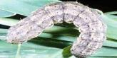
* Sâu xám: Sâu xám thường cắn ngang gốc cây khi khoai đang thời kỳ mọc. Khoảng 9 - 10 giờ tối sâu xám ở dưới đất chui lên mặt đất và bám vào cây để ăn khi cây mới mọc còn non thì ăn cả thân và lá, khoảng 5 - 6 giờ sáng thì chui xuống
gốc cây hoặc dưới đất để ẩn và thường kéo theo mảnh cây xuống để ăn.
- Khi cây đã lớn thì leo lên cây ăn lá và phần non hoặc chui xuống ăn củ. Những ruộng luân canh với lạc, đỗ đậu, rau, ngô thường xuyên xuất hiện nhiều sâu xám hơn ruộng lúa. Tuy nhiên ruộng lúa cũng có sâu xám, thường là những chân ruộng cao, đất cát.
- Biện pháp phòng chống:
+ Vệ sinh đồng ruộng, dọn sạch gốc rạ.
+ Bắt bằng tay: khoảng 9 - 10 giờ tối đem đèn ra soi để bắt.
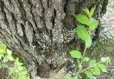
* Mối: Mối thường xuất hiện ở đất đồi núi, đất gần rừng. mối cắn phá cả củ giống và gốc cây. Khi khoai có củ, mối ăn, đục phá củ. Diệt trừ mối hữu hiệu hiện nay là dùng bẫy bả đã phổ biến rộng rãi ở các nơi.
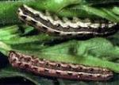
* Sâu khoang: Sâu khoang phát triển mạnh vào mùa xuân - hè, là loại ăn tạp, phá nhiều loại cây trồng. Năm nào mùa đông ấm, sâu khoang cũng phát triển và phá hại khoai tây vào thời kỳ cây đang giai đoạn thân lá phát triển mạnh. Sâu khoang ăn trụi lá, làm giảm năng suất củ.
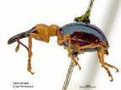
* Sâu hà khoai tây: Sâu hà khoai tây thuộc đối tượng kiểm dịch. Sâu hà khoai tây chưa xuất hiện ở vùng trồng khoai tây miền Bắc, nhưng đã có ở Đà Lạt từ lâu. Sâu hà khoai tây gây hại ở thân, lá và củ. Khi chuyển giống khoai tây từ Đà Lạt đi vùng khác cần lưu ý để tránh lây lan.

2. Bệnh hại
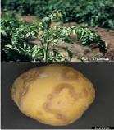
* Bệnh virus: Virus xâm nhập vào cây và củ khoai tây, làm giảm năng suất và chất lượng khoai. Virus là nguyên nhân chủ yếu làm thoái hoá cây trồng. Những bệnh virus thường gặp là:

* Bệnh virus xoăn lùn:
- Do virus Y gây ra là chính, thuộc loại virus nặng. Xoắn lùn là bệnh virus hại khoai tây nghiêm trọng nhất và phổ biến ở Việt Nam. Virus truyền bệnh từ cây này sang cây khác là do rệp chích hút từ cây vị bệnh truyền sang cây khoẻ. Cây đã bị bệnh virus thì tất cả các củ đều bị bệnh, nếu đem trồng thì chắc chắn khóm khoai đó bị bệnh và lây nhiễm sang những cây xung quanh và thường làm giảm khoảng 40% năng suất.
- Triệu chứng: Rất đặc trưng là lá bị xoăn lại, cây còi cọc thấp lùn xuống. Cây bị nhẹ thì lá bị nhăn lại, phiến lá gồ ghề không phẳng, phiến lá có màu xanh đậm - nhạt xen nhau không bình thường, củ nhỏ và ít củ.
- Biện pháp phòng chống: Đã bị bệnh virus thì cây và toàn bộ củ đều bị bệnh, phải nhổ bỏ cả cây cả củ cây bị bệnh và tiêu huỷ. Sử dụng giống sạch bệnh để trồng.
* Bệnh virus khảm lá:
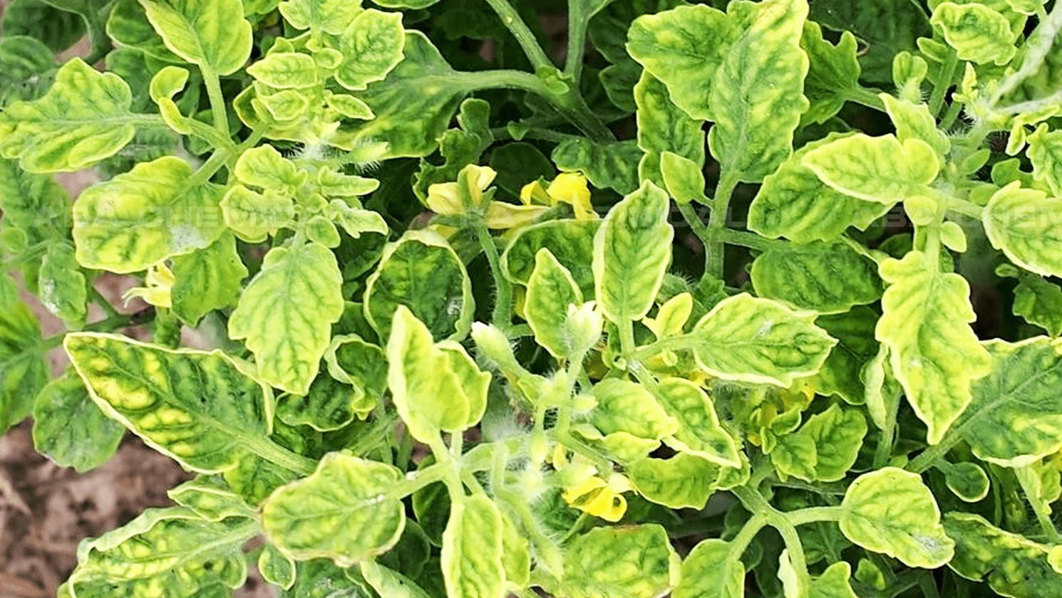

- Do virus X, S và M, thuộc loại virus nhẹ. Đây là loại virus hại khoai tây ít nghiêm trọng hơn nhưng lại rất phổ biến ở Việt Nam, làm giảm năng suất 10-15%.
- Triệu chứng: Trên phiến lá có những vết đốm màu vàng nhạt xen với màu xanh của lá tạo thành vết khảm lốm đốm. Lá cũng hơi biến dạng, lá nhỏ lại, mép hơi cong, mặt lá hơi gồ ghề.
Biện pháp phòng chống: Nhổ bỏ, vệ sinh đồng ruộng.
* Bệnh héo xanh:
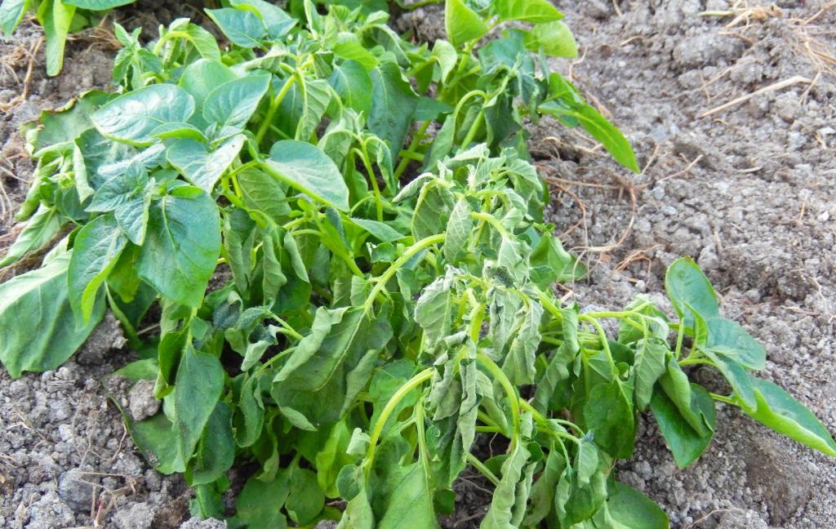
- Do vi khuẩn (Pseudomonas solanacearum) gây nên. Đây là bệnh nghiêm trọng và phổ biến ở vùng nhiệt đới nóng ẩm. Bệnh làm cho cây chết đột ngột và thối củ, lây lan nhanh, thường làm năng suất bị giảm nhiều.
- Triệu chứng:
+ Cây đang xanh, lá và thân héo rũ đột ngột. Trường hợp nặng thì gốc cây bị thối nhũn, cắt 1 lát củ, thấy rỉ mủ ra có màu trắng vàng đục như sữa ở vành vỏ củ và thịt củ. Củ bị nặng thì ở mắt củ cũng rỉ mủ, củ thối nhũn thì trong củ như một chất nhầy dính như nước mũi, mùi thối khẳn.
+ Khi cây mới bị bệnh, phát hiện bằng cách: Cắt đoạn thân gần gốc dài khoảng 3- 4 cm nhúng vào cốc thuỷ tinh nước trong sạch, sau một thời gian nếu thấy có dòng dịch trắng đục chảy xuống thì đó là vi khuẩn héo xanh.
- Nguyên nhân và điều kiện gây bệnh héo xanh:
+ Củ giống bị nhiễm khuẩn từ khi thu hoạch, do không loại trừ triệt để cây bị bệnh nên đã lấy cả củ bị bệnh làm giống, khi trồng sẽ phát bệnh.
+ Do đất trồng: Những ruộng vụ trước trồng khoai tây hoặc cà, cà chua, ớ, thuốc lá, lạc đã có khuẩn còn bám trong đất hoặc tàn dư.
- Điều kiện phát bệnh: Trời nắng nóng có mưa nhiều, đất ướt, bệnh héo xanh dễ xuất hiện và lây lan nhanh.
+ Những vùng đất thấp và đất màu ở độ cao 600 - 700m dễ có vi khuẩn héo xanh.
+ Những vùng đất cao trên 1500m thường có ít vi khuẩn héo xanh.
- Biện pháp phòng chống: Sử dụng củ giống sạch bệnh để trồng. Luân canh khoai
tây với lúa nước, không trồng khoai tây trên ruộng vụ trước vừa mới trồng khoai tây hoặc cà chua, cà, thuốc lá … Tránh dùng nước tưới nhiễm khuẩn, khi có mưa to phải tháo kiệt nước. Nhổ bỏ toàn bộ cây bệnh và tiêu huỷ.
*Bệnh mốc sương:
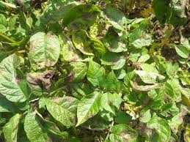
- Bệnh do nấm (Phytophthora infestans) gây nên, là bệnh nghiêm trọng nhất ở hầu khắp các vùng trồng khoai tây, gây thiệt hại đến năng suất.
- Triệu chứng:
+ Khi nhiệt độ 10 – 25⁰C mưa phùn kéo dài, đặc biệt trời nhiều mây mù, độ ẩm không khí cao, ruộng khoai ẩm ướt thì phát sinh bệnh mốc sương. Những đám sợi nấm và bảo tử có màu trắng ngà mới đầu bám vào mặt dưới lá rồi phát triển lan lên mặt trên lá, lan lên thân và ngọn cây.
+ Nấm phát triển rất nhanh và ăn sâu vào thịt lá, thịt cây, tạo nên màu nâu đen, làm cho lá và cây bị chết. Bào tử nấm lan truyền xuống gốc cây và rơi xuống đất, lan vào rễ vào củ gây thối củ. Trường hợp nấm mới bám vào vỏ củ chưa gây hỏng củ, đem bảo quản trong kho, gặp điều kiện thuận lời thì phát triển và gây thối củ trong kho hoặc trồng ra ruộng sẽ phát bệnh trên ruộng.
+ Nấm bệnh mốc sương phát triển rất nhanh, nếu không phòng trừ kịp thời sẽ thành dịch bệnh phá hoại cả vùng rộng lớn.
- Nguyên nhân gây bệnh có thể do:
+ Củ giống có nấm bệnh.
+ Nấm bệnh ở những ruộng bên cạnh bị bệnh như cà chua, cà, thuốc lá.
- Biện pháp phòng chống:
+ Sử dụng củ giống sạch bệnh để trồng.
+ Kiểm tra đồng ruộng thường xuyên, khi phát hiện có ổ bệnh thì khẩn trương tập trung diệt ổ bệnh và phun thuốc phòng trừ cả cánh đồng trồng khoai.
* Bệnh lở cổ rễ:

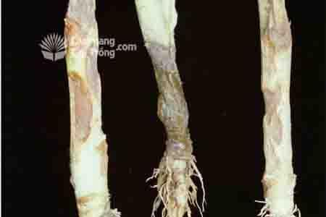

- Bệnh do nấm (Rhizoctonia solani) gây nên, tuy không xảy ra thành dịch nghiêm trọng với khoai tây nhưng thường làm chết cây ở thời kỳ mọc.
- Nấm phát triển và phá hoại ở gốc cây, làm chết mầm khoai đang mọc, làm chết rễ và vỏ ở gốc. Cây bị thắt gốc rồi héo và chết. Nấm phát triển mạnh ở phần dưới mặt đất. Nấm còn bám vào củ tạo thành những vết màu nâu.
- Nguyên nhân: Nấm bệnh lở cổ rễ thuộc loại tạp, sống trên nhiều loại cây, như cây khoai tây, cà, cà chua, đỗ đậu, ngô và lúa v.v….
- Biện pháp phòng trừ:
+ Sử dụng củ giống sạch bệnh để trồng.
+ Khi làm đất phải dọn sạch rơm rác, gốc rạ, nhất là ruộng lúa bị bệnh khô vằn.
+ Khi trồng, không lấp đất quá dầy, cây mọc chậm sẽ dễ bị bệnh.
+ Nhổ bỏ cây bị bệnh để tránh lây lan.
* Bệnh héo vàng:
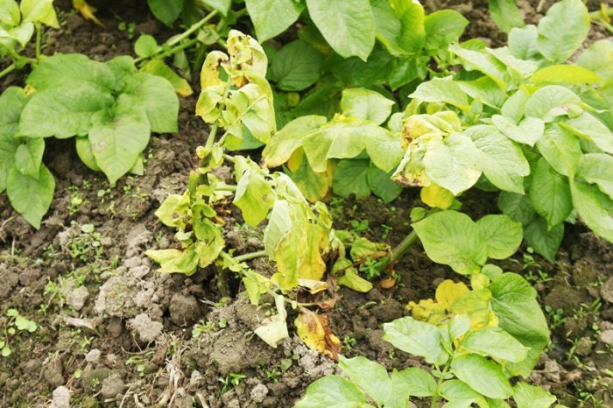
- Bệnh do nấm (Fusarium spp.) gây nên, cũng không thành dịch nghiêm trọng, nhưng khi trời nóng dễ xảy ra ở thời kỳ mọc và cây phát triển, làm cho củ bị bệnh, thối khô trong kho bảo quản.
- Triệu chứng: Ban đầu những lá ở phía dưới bị vàng úa, sau đó những lá trên ngọn cũng vàng rồi héo và chết toàn cây. Bào tử nấm trên cây rơi xuống đất và xâm nhập vào củ. Nấm héo vàng bám vào củ khó hơn và gây nên thối khô trong kho.
- Nguyên nhân: Chủ yếu là củ giống bị nhiễm bệnh héo vàng, từ đó nấm lây truyền lên cây và từ cây lại xâm nhập vào củ.
- Biện pháp phòng chống:
+ Sử dụng củ giống sạch bệnh để trồng.
+ Nhổ bỏ cây bị bệnh để tránh lây lan.

